**XY529 *Scheda creata il 23 ottobre 2023***

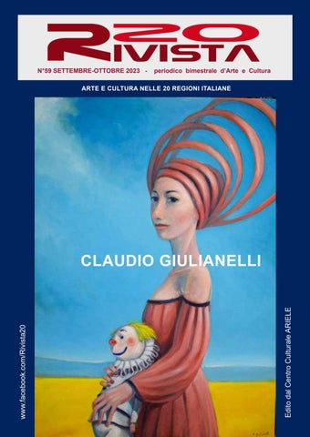

**Descrizione bibliografica**

**\*Rivista 20** : mensile di arte e cultura. – N. 000 (novembre 2012)- . - Torino : Centro culturale Ariele, 2012- . - Testi elettronici (file PDF). ((Dal 2013 bimestrale. - Presidente: Enzo Briscese. - Disponibile online

Autore: Briscese, Enzo

Soggetto: Arte - Periodici

**Informazioni storico-bibliografiche**

La galleria Ariele promuove l’arte contemporanea nelle sue forme più classiche e in quelle di ricerca. Certi dell’importanza del ruolo svolto tutt’oggi dalle più svariate discipline artistiche all’interno del panorama contemporaneo, sia nell’ambito del figurativo che dell’astrazione, capaci ancora di costruire un fertile punto di riferimento all’interno degli sviluppi più recenti, riteniamo più che necessario selezionare opere di qualità, in grado di appartenere a pieno titolo al tempo presente e nel contempo distinguersi per una esecuzione tecnica rigorosa ed espressiva. Siamo in via Lauro Rossi 9c, a Torino. Organizziamo mostre personali e collettive con presentazione critica e curatela qualificata, promozione a mezzo stampa e internet e stampa dei materiali di documentazione (cataloghi, ecc.). <https://issuu.com/galleria-ariele/1>

**Volumi disponibili in rete:** [2012-](https://issuu.com/galleria-ariele/1)